Учебная дисциплина «Основы управления транспортными средствами категории «В».
Занятие № 3.
Дата 28.04.2020.
Группа № 61.
Тема: Действия водителя при отказе тормозной системы или рулевого управления.
Задание 1. Изучить материал по теме.
Отказ тормозов — это пожалуй самый опасный случай на дороге, как правило, такое случается неожиданно. Любой русский любит быструю езду. Эти слова классика отлично характеризуют страсть соотечественников к быстрым автомобилям.
Демонстрируя свой новый автомобиль друзьям, мы прекрасно озвучиваем его скоростные характеристики, маленькое время набора скорости.

Причины отказа тормозов
А частенько ли мы думаем, что может случиться, когда на огромной скорости у нашего автомобиля вдруг откажут тормоза?
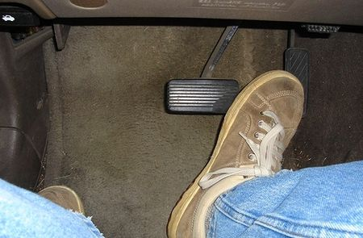
А вдруг рядом люди? Эта проблема страшна тем, что это случается обычно внезапно. У водителя почти нет времени на обдумывание и принятие нужного решения.
Поэтому нужно заранее знать причины выхода их строя тормозов и владеть небольшими навыками поведения, при возникновении такой ситуации. Возможно повреждение тормозных шлангов или трубопроводов, что приводит к уменьшению давления воздуха или уровня тормозной жидкости в системе. Интересная статья: как определить износ тормозных колодок.
Ещё есть банальная причина отказа тормозов — это закатывание постороннего предмета под педаль тормоза и такое происходит довольно часто. Так что остерегайтесь возить в салоне автомобиля, катающиеся предметы.

Действия водителя при отказе тормозов
Так как же действовать водителю автомобиля, если отказали тормоза?
1. Во-первых, не нужно паниковать и решительно пресекать её возникновение у пассажиров. Крики и суета в данной ситуации вам не помогут, а нужное время на принятие мер вы упустите. Включите аварийную сигнализацию, мигайте фарами, в общем, вы должны предупредить всех про случившуюся опасность.
2. Во-вторых, если позволяет ситуация, то нужно активно маневрировать рулём, стараться объехать появившиеся на пути препятствия. Нужно попробовать выехать на пустынный участок дороги, где у вас будет полно времени для остановки автомобиля.
3. В-третьих, попытаться остановить транспортное средство одним из приведенных способов:
- при помощи двигателя, быстро и последовательно переключать передачи на низкие. Повторяю, только последовательно, если не хотите испортить трансмиссию. Этот приём эффективен для машин с ручной коробкой передач;
- при помощи ручного тормоза, поддёргивая его маленькими рывками, но ни когда не держите его поднятым постоянно, особенно при спуске. Автомобиль перед этим нужно выровнять.
4. В самой крайней ситуации, чтобы избежать катастрофических последствий связанных с людскими жертвами, используйте для остановки машины препятствия. Ими могут быть кусты, придорожные сугробы, молоденькие деревья.
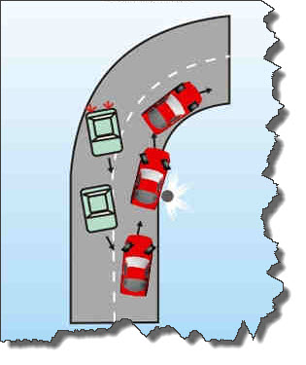
Можно при отказе тормозов произвести торможение колесами, бортами автомобиля о бордюры или иные сооружения, которых сейчас хватает вдоль дороги. Только не надо с ними сближаться очень близко, старайтесь контролировать такой способ торможения.
5. Если рельеф обочины позволяет, попытайтесь съехать с дороги. Рыхлый грунт бездорожья сможет помочь быстро сбавить скорость автомобиля. Но помните, что обочину нужно пересекать под прямым углом, чтобы не возникло опрокидывания машины.
6. Иногда может быть так, что педаль тормоза при нажатии на неё провалится до самого пола и остается в таком положении. Данная ситуация возникает при неисправности тормозного цилиндра. В таком случае нужно поднять её вручную и несколько раз нажать. Обычно такие действия восстанавливают работу тормозов.
Но так можно действовать, если дорога пустынна и у вас есть большой запас времени. Если же нет — пользуйтесь вариантами, которые приведены выше.
И в заключение, за состоянием тормозной системы автомобиля, а также стояночного тормоза необходимо следить всегда, а при наличие малейшей неисправности немедленно производить ремонт — это предотвратит неожиданный отказ тормозов в дороге.
Усилитель в системе рулевого управления автомобиля обеспечивает легкость и точность его направления во время движения. Что же делать, если произошёл отказ рулевого управления с усилителем? Чтобы разобраться в этом, необходимо узнать кое-что о принципе действия системы.

Как работает система рулевого управления с усилителем
Основные компоненты: насос гидравлического усилителя руля, жидкость для этого усилителя, рулевая рейка, датчик скорости, рулевое колесо и регулировочная тяга, соединенная с ободом колеса.
Когда вы управляете автомобилем, его система рулевого управления с усилителем помогает, направляя часть мощности двигателя на одно или другое переднее колесо.
В большинстве конструкций с усилителем предусмотрена гидравлическая система для поворота колес. Насос гидроусилителя рулевого управления представляет собой вращающийся гидравлический насос, который приводится в движение ремнем от главного шкива двигателя со скоростью вращения примерно вдвое большей частоты вращения двигателя.
Этот насос толкает жидкость для усилителя, находящуюся под большим давлением, к рулевой рейке, расположенной под машиной между передними колесами. Жидкость для рулевого управления с усилителем должна выдерживать давление примерно в 545 кг без разрушения или вспенивания.
Датчик скорости прикрепляется к трансмиссии, и показывает скорость движения авто, путем определения степени помощи, предоставляемой системой усиления. По мере увеличения скорости, эта помощь уменьшается. По достижении скорости 55 км/ч поддержка прекращается. По мере уменьшения скорости система оказывает все большую помощь, пока транспортное средство не остановится.
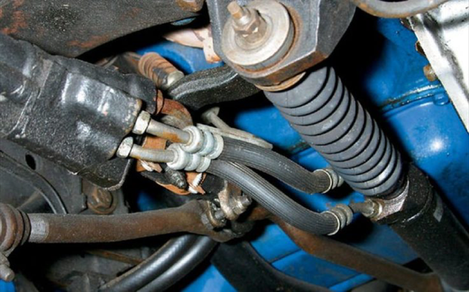
При повороте рулевого колеса влево, или вправо, жидкость под давлением направляется в соответствующую сторону внутри рулевой рейки, до соединительной штанги, расположенной на этой оконечности стойки.
Обычно, сбой рулевого управления с усилителем происходит постепенно, и до момента полного отказа проявляются «предупреждающие» сигналы. Но система может отказать и внезапно, даже если должным образом содержится. Никто не пожелает управлять машиной, когда может произойти неожиданный сбой в работе рулевого управления с усилителем. Это не только раздражает, но вдобавок опасно.
Ознакомимся с рядом общих признаков, предупреждающих о возможном сбое рулевого управления с усилителем.

Предупреждающие сигналы отказа рулевого управления:
- Обращайте внимание на шумы при повороте руля. Если слышите протяжный скрип, или ноющий звук, это может говорить о критически малом количестве жидкости для насоса.
- Оцените, насколько свободно поворачивается руль. Как правило, он должен отвечать на минимальное усилие всякий раз, при необходимости. Если обнаружили, что нужны значительные усилия для поворота рулевого колеса, маневрировать автомобилем, значит, система рулевого управления с усилителем может в любой момент прекратить выполнение своих функций.
- Проверьте систему на предмет утечек жидкости гидроусилителя руля. Если заметили пятно на земле под автомобилем, когда тот постоял на месте достаточно времени, жидкость, вероятно, вытекает. Если пятно желтое, розовое или красное, это может быть жидкость для рулевого механизма с усилителем. При возникновении проблем с определением цвета, поместите лист белой плотной бумаги под машину, когда оставляете ее на несколько часов на стоянке. Цвет будет легче различим на белом фоне.
Продолжайте читать подробные инструкции о том, что делать в случае внезапного сбоя рулевого управления с усилителем, если это вдруг произойдет.

Как реагировать на поломку в системе рулевого управления, в момент движения
- Предупредите других участников дорожного движения! Если ваш усилитель руля сломался во время движения с высокой скоростью, первой инстинктивной реакцией будет паника. Вместо этого включите аварийную сигнализацию и подайте клаксоном звуковой сигнал, чтобы остальные водители узнали о ваших внезапных проблемах с автомобилем. Это заставит их освободить вам дорогу.
- Двигайтесь к обочине, и делайте это с максимальной осторожностью. Без усилителя управлять машиной станет гораздо сложнее.
- Постепенно останавливайте автомобиль, замедляя его движение. Резкое нажатие на педаль тормоза может пустить машину в занос, из которого трудно выйти с усилителем рулевого управления, а без него практически невозможно. Если рулевое управление отключается из-за остановки двигателя, тормоза будут менее податливы, с усилителем тормозной системы. Это потребует сильнее нажать педаль и опустить ее ниже обычного. Может потребоваться уменьшение передачи до нижней, или торможение путем трения о дорожное ограждение, гравий на обочине, или цементный разделитель полос движения. Это замедлит машину достаточно для того, чтобы тормоза сделали остальное.
- Перезапустите двигатель, если он заглох. Покрутите рулевое колесо в любом направлении, чтобы посмотреть, насколько хорошо оно поворачивается. Если поворот осуществляется так же свободно, как обычно, вернитесь на проезжую часть и продолжайте движение в нормальном режиме. Если это не так, медленно езжайте к ближайшему механику, или вызывайте эвакуатор. https://auto-terra.ru

Задание 2.Ответить на вопросы.
1. Перечислите основные причины отказа тормозной системы.
2. Что такое аварийное торможение?
3. В чём заключаются отличия действий водителя при поломке в системе рулевого управления с ГУР и без него?
Ответы могут быть в рукописном (присылаете фото) или печатном вариантах (присылаете документ)

Задание 3. Прорешать билеты 11-15. Контролируйте себя самостоятельно, работайте над ошибками.
Желаю удачи.

Список литературы:

1. Автоматические системы транспортных средств / В.В. Беляков и др. - М.: Форум, 2016. - 352 c.
2. Бершадский, В. Ф. Основы управления механическими транспортными средствами и безопасность движения / В.Ф. Бершадский, В.И. Дудко, Н.И. Дудко. - М.: Амалфея, 2016. - 458 c.
3. Водитель транспортных средств / О.И. Московская и др. - М.: Феникс, 2015. - 176 c.
4. Майборода, О. В. Основы управления автомобилем и безопасность движения. Учебник водителя транспортных средств категорий "С", "D", "Е" / О.В. Майборода. - М.: Academia, 2017. - 256 c.

Обратная связь: Герасимов Дмитрий Анатольевич.
Телефон - 89960010271
Адрес электронной почты - dmitrygerasimov1975@.yandex
ВК https://vk.com/id589010422

